2024年冬休み短期水泳教室申込要項
今年も冬休み短期水泳教室を行います。室温水温ともに30℃が保たれた室内プールで思い切り身体を動かし、風邪などをひきにくい丈夫な身体をつくりましょう！また、4日間続けて練習を繰り返すことで、より上達も早くなります。皆さんのご参加をお待ちしています！

日 程 ２０２４年１２月２５日（水）～２８日（土）１３：００～１４：００ ４日間

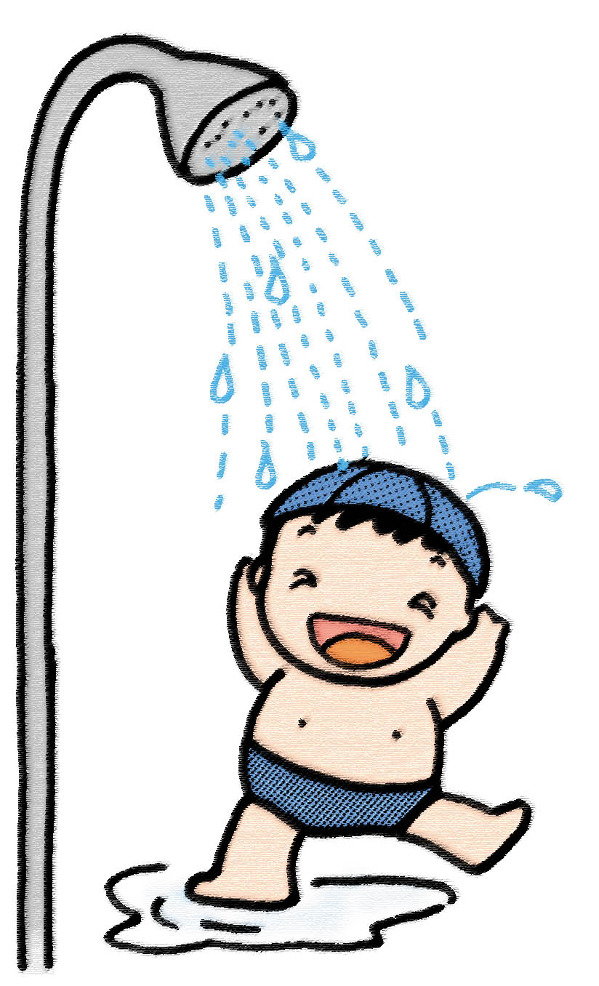
受講料 ６，０５０円（税込）
対象 ４歳以上中学生以下
定員 ７０名
申込方法 申込用紙にご記入の上、受講料を添えて受付にてお申込みください。
受付時間 月～金 10：00～21：00 土 10：00～18：00 休館日 日・祝日及び11月29日・30日
会員の方 最終日に進級テストを行います。合格者には合格証を授与致します。
短期教室の欠席分は12月2日(月)～1月28日(火)の期間で振替できます。（お電話もしくは受付にてお申込みください）
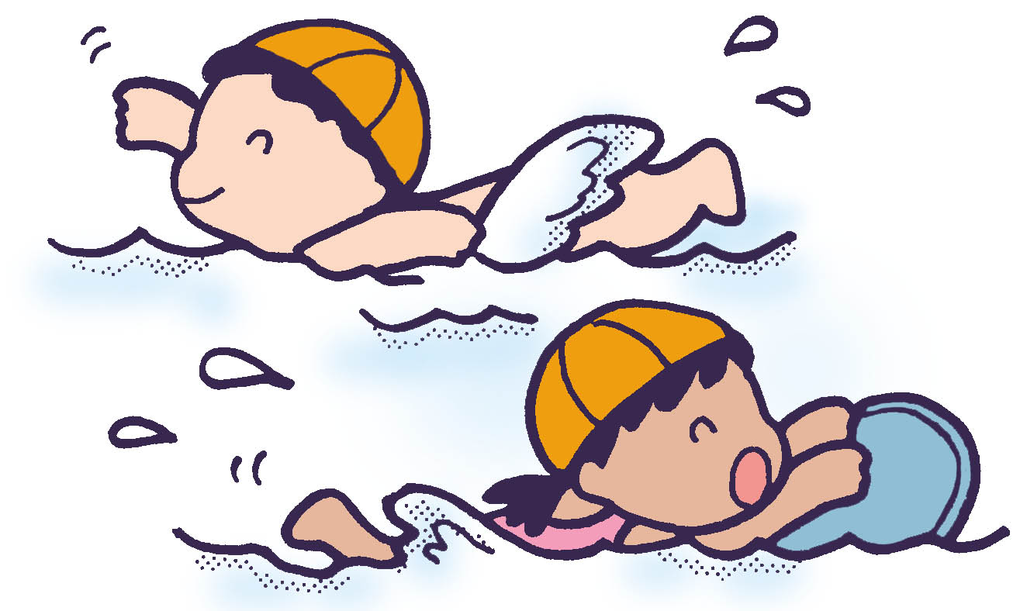
会員外の方 最終日に泳力判定を行います。
短期水泳教室を受講され、引き続き入会される場合、入会金(6,600円)が無料となります。
(但し1・2月入会の手続きを1月28日(火)までにされた方)
ダッシュ前橋オリジナルのスイミングバッグをプレゼント致します。(学童コース入会者のみ)
備考 水着・帽子は金具の付いていない物を着用してください。会員外の方は帽子の前面に名前をつけてください。
キャンセルは12月18日（水）まで（全額返金）受け付けます。

ダッシュ前橋スイミングクラブ ℡０２７－２２３－０１７７
キ リ ト リ セ ン
2024年冬休み短期水泳教室申込用紙
会 員 ・ 会員外
◇会員の方は太枠線内のみ記入してください。◇会員外の方は全て記入してください。
会員番号 |  |  | ふりがな  氏 名
在籍クラス | ― |  | 担当コーチ コーチ |  | 現在の級 級
生年月日 | 西暦 年 月 日 |  |  | 保護者名 続柄
住所 | 〒 - |  |  | 学校名 年  幼稚園(保育園) 年
TEL 続柄（ ）  - - |  | TEL 続柄（ ）  - - |  |  | TEL 続柄（ ）  - -
① 水に顔をつけられない ⑥ クロールで１０ｍ位泳げる
② 頭まで潜ることができる ⑦ クロールで２５ｍ位呼吸をしながら泳げる
③ 一人で浮くことができる ⑧ それ以上泳げる人は具体的に記入してください。
④ 顔をつけてバタ足で５ｍ位進める 又、練習したい内容を記入してください。
⑤ 顔をつけてバタ足で１０ｍ位進める
以前に当クラブで短期教室を受講した事のある方は
受講証に記入してある日付を記入してください。
年 月 日 ※泳力に合わせてクラス分けをさせて頂きます。

